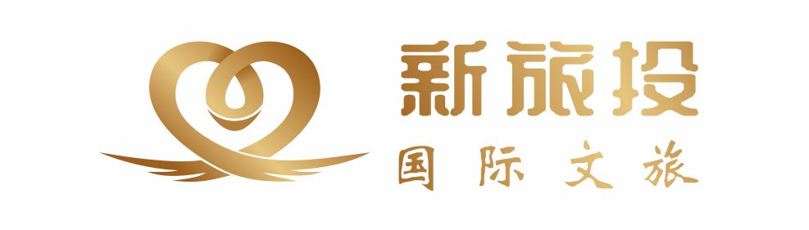

**穿越深中通道、欢乐花海世界+泉水乐园、体验五国风情温泉、尊享入住“欧式巴诺克风格—恒大温泉酒店”十九涌海鲜码头、真纯玩二天行程单**

|  |  |  |  |  |  |
| --- | --- | --- | --- | --- | --- |
| **产品编号** | 0311720244351Kv | **出发地** | 全国联运 | **目的地** |  |
| **行程天数** | 2 | **去程交通** | 无 | **返程交通** | 无 |
| **参考航班** | 无 | | | | |
| **产品亮点** | 无 | | | | |
| **产品介绍** | ❆行程特色❆*一站式体验“约泡一[恩平] 五国特色各异豪华温泉池*哇~120 个特色泉池~无限次浸泡让你觉得一次去了 5个国家*恩平花海世界*畅玩26项机动游戏；泉水乐园冰爽一夏特别安排经过：世纪超级工程、国之重器——深中通道·伶仃洋大桥；深中通道：集“桥、岛、隧、水下互通”于一体的超级跨海集群工程，拥有世界上最宽的海底沉管隧道，拥有世界上最大跨径全离岸海中悬索桥；伶仃洋大桥：粤港澳大湾区超级工程深中通道关键控制性工程，全长2826米，为主跨1666米的三跨全漂浮体系钢箱梁悬索桥；  ❆精华景点❆❆广东花海欢乐世界—畅玩26项机动游戏+泉水乐园  ❆恒大泉都——异国风情温泉全球首席温泉度假城融汇了日本、意大利、土耳其、芬兰、泰国（部分场馆不开放，以景区为准）  ❆入住欧式巴诺克风格—恒大温泉酒店，全欧式的装修风格， 让您秒变欧式贵族 | | | | |

**行程安排**

|  |
| --- |
| **行程详情** |
| 第一天：东莞—恩平欢乐花海世界—入住：恩平恒大温泉酒店园景高级双人房（房间面积55平方米）07：30—10：30 于指定时间、地点集中，乘车快乐出发。途经地处粤港澳大湾区核心区域的超级工程—【深中通道】项目全长约 24 公里，其中桥梁工程长约 17 公里，用时8年建设的，采用设计速度 100 公里/小时的双向 8 车道高速公路技术标准，是国内首座采用钢壳混凝土组合结构建造的海底隧道，是集“桥、岛、隧、水下互通”为一体、当前世界上综合建设难度最高的跨海集群工程。  前往【恩平欢乐花海世界】( 含无限次26项机动游戏+单次泉水乐园)是一个以四季时花观赏和水上乐园为主题融合养生文化、田园生活情趣，在这里能找回童年乐趣，园内有数二十几种机动游戏，既有刺激惊险的飞椅、极速漂移等项目，也有休闲浪漫的摩天轮、旋转木马等项目，老少皆宜。园内还有全长 2.8 公里的仿古观光长城，让你在广东就能“登长城”。  12：30—13：30享用午餐。下午：【恩平恒大温泉酒店】（含无限次温泉自由浸泡），酒店以欧派古典客房为主，荟萃国际特色设计凤格的温泉，如土耳其、日本、芬兰、意大利、泰国等国家特色，在布局形式上设立独立出入口，即一个馆一个出入口，相当于几个项目集聚，形成“中心湖·汤岛”的立体生态养生空间，满足游客多样性的 文化体验。然后自由前往温泉区享受温泉欢乐，温泉有各具特色的绿茶汤、红酒汤、啤酒汤等天然温泉汤浴富含矿物质的岩盘浴，弥漫着浓浓的 北海道气息泡在里面舒展身心。  第二天：酒店—欢乐花海世界/泡温泉—午餐—十九涌—东莞上午于酒店享用自助早餐，后可自由浸泡温泉或花海世界畅玩。12：00—13：00享用午餐13：00—16：00【十九涌渔人码】，南沙十九涌，位于广州的最南端，素有广州“南极”之称。因为南沙这里是一块儿一块儿的分区，每隔一条桥就多加一个涌，九、十、十一直到十九涌……十九涌码头濒临伶仃洋，拥有独特的咸淡水环境，因此这里的水产也尤为新鲜甜美，自由购买海产品。16：00—17：00乘车返回，结束愉快的旅程！ 以上图片来源于网络，如有侵权请联系删除。 |

**费用说明**

|  |  |  |  |
| --- | --- | --- | --- |
| **费用包含** | 交通：全程豪华旅游汽车服务（车型根据人数而定，保证每人一正座，小童占车位）；住宿：全程星级酒店高级双床房（成人每人一床位，出现单人需补单房差180元/人）；餐饮：全程3正 1 早，（10-12人/围）；其他：赠送旅游责任保险（最高赔额20万）、旅游意外保险 (成人最高赔额20万)，水，面包。备注：受各种因素影响，我公司可能对行程顺序作出调整，但保证不减少原有景点。 | | |
| **费用不包含** | 1、单人房差；2、个人消费及自费。 | | |

**其他说明**

|  |  |
| --- | --- |
| **温馨提示** | 出团时请带有效身份证原件、泳衣 |